República Bolivariana de Venezuela

Ministerio del Poder Popular para la Educación Universitaria

Universidad Politécnica Territorial de Caracas “Mariscal Sucre”

Trayecto l – Trimestre lll - **Ingeniería Informática**

**Sección:** 7121 **Turno:** Nocturno

**Cátedra:** Proyecto Socio Tecnológico

**JORNADA DE MANTENIMIENTO PREVENTIVO Y CORRECTIVO DEL LABORATORIO DE INFORMÁTICA DE LA COMUNIDAD “LICEO CARACAS”. EL PARAÍSO**

**Tutor Académico: Participantes:**

Dr. Alejandro Palmero Jesús Aranguren **Cl.V- 27.333.664**

Harrinson Nieto **Cl. V- 16.021.589**  
Lisandro Parra **Cl. V- 27.294.910**

Caracas, Noviembre 2019

**ÍNDICE**

|  |  |
| --- | --- |
| Introducción | Pág. 3 y 4 |
| **Fase I** |  |
| Comunidad | Pág. 5 |
| Ubicación Geográfica | Pág. 5 |
| Origen de su Nombre | Pág. 6 a 7 |
| Reseña Histórica | Pág. 7 a 8 |
| Planteamiento del Problema | Pág. 8 a 11 |
| Objetivo General | Pág. 11 |
| Objetivos Específicos | Pág. 11 |
| Justificación | Pág. 11 a 12 |
| Delimitación | Pág. 12 |
| Metas | Pág. 13 |
| **Fase II** |  |
| Factibilidad; Técnica, Operativa, Económica y Social | Pág. 14 a 15 |
| Fundamentos Teóricos | Pág. 15 a 18 |
| Antecedentes de la Investigación | Pág. 18 a 19 |
| Fundamentos Legales | Pág. 19 a 24 |
| Planificación | Pág. 25 |
| **Fase III** |  |
| Metodología de Investigación Acción Participativa | Pág. 26 |
| Ejecución | Pág. 26 a 28 |
| Conclusión | Pág. 29 a 31 |
| Recomendaciones | Pág. 32 |
| Referencias Bibliográficas | Pág. 33 a 37 |
| Anexos | Pág. 38 a 39 |

**INTRODUCCIÓN**

Desde los inicios del computador, en la antigua Grecia cuando se hacían grandes cálculos con unas pequeñas maquinas denominadas ábacos y máquinas de engranaje (Mecanismo de Anticitera), las cuales eran utilizadas para realizar cálculos operacionales básicos y se conocen como la generación cero del computador. Pasando por el auge tecnológico no fue hasta en revolución industrial de las computadoras cuando se comenzó a utilizar computadoras con tubos de vacíos o bulbos que abarcaban grandes espacios las cuales consumían grandes cantidades de energía, pero automatizando de forma mínima los procesos de cálculos manuales, siendo estas lentas a la hora de realizar dichas operaciones.

Debido a esto a través de la historia se han visto avances tecnológicos y ha surgido la necesidad de mantener dichos equipos con el paso del tiempo, debido a que los mismos por si solos no perduran a través del tiempo, partiendo de esto nace el mantenimiento de equipos y herramientas informáticas, el cual se clasifica en dos grandes medidas, el mantenimiento preventivo el cual se encarga de prever posibles fallas y el correctivo que actúa para corregir las fallas dadas en el ordenador. Al momento de realizar le mantenimiento a los equipos era costoso y difícil de realizar, debido a que eran muy grandes y estos se calentaban, para un grupo limitado de técnicos especializados en el área, los cuales para la época solo realizaban mantenimiento correctivo.

Dicho todo esto, al pasar del tiempo los equipos informáticos han sufrido cambios considerables, disminución de tamaño, componentes más eficaces y no sufren de recalentamiento, ya que cuentan con componentes que se encargar del refrigera miento del equipo en general, y esto a su vez género interés en estudiar métodos de mantenimiento preventivos y correctivos, para cuidar dichos equipos. Aunado a esto, la implementación de nuevos equipos tecnológicos se ha hecho presente en los diferentes países, como, por ejemplo; Rusia, China, Chile y Venezuela.

Ahora bien, esta realidad no escapa de ser aplicada en Venezuela en sus diferentes procesos, donde el computador brinda confort a la sociedad en sus diferentes actividades en la vida cotidiana, tanto en administración pública y privada, donde las organizaciones e instituciones se ven afectadas por la implementación de dichas tecnologías, ya que reemplazar los equipos informáticos es costoso y puede generar gastos significativos, lo cual genera que se fomente en el mantenimiento y cuidos de dichas herramientas.

Para ello, Hugo Rafael Chaves Frías en el 2006, crea los Proyecto nacional de Formación (PNF) en las universidades públicas, esto con el objetivo de formar profesionales para resolver las problemáticas de las comunidades a nivel nacional, impulsando así el desarrollo e innovación en diferentes áreas, como lo es el caso de Informativa, donde durante el transcurso del proceso de formación en materia de mantenimiento, programación y redes e infraestructura. Una de las comunidades afectadas por la carencia de estos conocimientos es la Unidad Educativa Nacional de Talento Deportivo “Liceo Caracas”, la cual mediante las siguientes fases; fase I de diagnóstico y levantamiento de información para el estudio y resolución de la problemática, fase II planificación y preparación para la implantación en general del proyecto y fase III la ejecución del proyecto con la metodología de investigación acción participativa y la realización de las actividades planificadas, conclusiones y recomendaciones.

**FASE I**

## **COMUNIDAD**

**Nombre:** UNIDAD EDUCATIVA DE TALENTO DEPORTIVO “LICEO CARACAS”

**Parroquia**: El Paraíso

**Municipio**: Libertador del Distrito Capital – Caracas

## **UBICACIÓN GEOGRÁFICA**

Parroquia: El Paraíso, Calle Madariaga, adyacente a las Naciones Unidas.

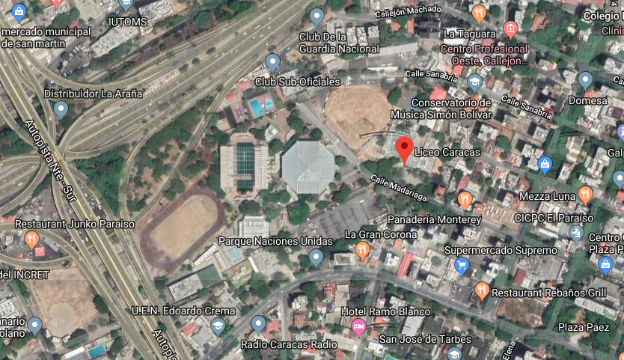

.

5

ORIGEN DE SU NOMBRE

En 1964 el “Liceo Caracas” se trasladó a la calle Madariaga de la Urbanización el Paraíso, contaba con modernas instalaciones, sin dejar de señalar que se logró tras la conquista de largas luchas de todos los miembros de la comunidad educativa de la Institución. Cabe mencionar que en el Instituto se llevaron a efecto dos ensayos con reconocido éxito en materia educativa como fueron el Semestre-Crédito y el Bachillerato Deportivo con función Docente.

Por su parte la Escuela de Formación Deportiva Germán Villalobos se funda en octubre de 1985, proyecto avalado por el Ministerio de Educación con el apoyo del Instituto Nacional de Deportes (IND), el Ministerio de La Familia y la Marca Adidas con la dotación de uniformes y materiales deportivos. Siendo el Prof. Richard Bello Coordinador por el Ministerio de Educación, el proyecto deportivo se inicia con sólo cuatro secciones de séptimo grado, en ambos turnos mañana y tarde según la disciplina que practiquen, las actividades académicas se cursan en el horario contrario, contaron con una matrícula de 30 alumnos (a) cada una, un pensum académico regular, con Educación para el Trabajo y Técnicas de Estudio, que luego desaparece para ser incorporado (Deporte) como materia obligatoria sustituyendo a las últimas.

La filosofía de la primera Institución Deportiva creada en el país está orientada a captar aquella población estudiantil con condiciones deportivas y que a través de los entrenamientos sistemáticos; coadyuvando a preparar la mayor cantidad de atletas posibles, y como resultado incorporarse a la Selección Nacional en sus distintas disciplinas. De igual manera cumplir con los cinco años de escuela básica III y media-diversificada, que le permita una preparación académica de acuerdo al desarrollo de un deportista integral. A medida que se ha incrementado toda la matrícula se comenzaron a notar grandes cambios, por parte de aquellos deportistas que lograron alcanzar la meta del alto rendimiento. Sin embargo, se hacía cada vez más difícil contar con el apoyo de quienes en sus inicios lo brindaron, por lo que en poco tiempo no se produjo mayor desarrollo de atletas, así el personal directivo se vio en la obligación de buscar nuevas instalaciones para su funcionamiento. En consecuencia se consiguió la donación de un terreno adyacente al Complejo IND, pero resultando muy onerosos los costos de su edificación, no fue posible en mucho tiempo trasladarse a otro local. Después de innumerables conversaciones con diferentes instancias durante cuatro años, se establece la posibilidad de ser trasladados al “Liceo Caracas”, única institución en el área Metropolitana que contaba con la infraestructura necesaria para el proyecto deportivo, siendo estratégica su ubicación por estar en las adyacencias del Complejo Deportivo Naciones Unidas, Pedagógico de Caracas y cercano al Instituto Nacional de Deporte (IND), lo que permitiría el mejor provecho de tiempo-espacio y trabajo con los y las atletas.

6

De igual forma los trámites administrativos para lograr las aspiraciones de todo el personal Directivo, Docente, Administrativo y Obrero de ambas Instituciones no fueron tarea fácil, no obstante, estos acuerdos se han cumplido gradualmente.

Es así como nace la Unidad Educativa Nacional de Talento Deportivo “Liceo Caracas” conservando la fuente de su origen.

RESEÑA HISTORICA

La unidad educativa nacional de talento deportivo “Liceo Caracas”, se crea en fechas 4 de noviembre de 2002, de acuerdo a la resolución ministerial 348, fue convertida en una unidad educativa de talento deportivo, en la cual se desarrollan los estudiantes que ingresan por un proceso de selección adaptados a los criterios del IND, para los ciclos olímpicos, ofrecen 25 disciplinas distintas, agrupadas por sus características: deportes de pelota (béisbol, fútbol, baloncesto, voleibol, balonmano, polo acuático); deportes de combate: karate Do, tae kwon Do, Judo, Esgrima, Lucha, Boxeo; deportes de marca y registro: atletismo, triatlón, gimnasia rítmica, levantamiento de pesas, potencia.

7

Es preciso señalar que el “Liceo Caracas” en su origen se funda en septiembre de 1949, por resolución N° 656, fecha en que el ministerio de educación – para la fecha – organizó el personal que prestaría sus servicios en esta institución, contaba con 300 alumnos inicialmente, organizado con todas las dependencias necesarias para su funcionamiento desde el año 2004.

PLANTEAMIENTO DEL PROBLEMA

La informática se ha convertido en una herramienta avanzada que a través de los años ha sufrido cambios, evolucionando de esta forma su capacidad desde la primera generación de computadoras hasta la actual. Hoy en día los ordenadores cumplen funciones primordiales en la vida del ser humano tanto en áreas laborales como en el hogar, siendo una herramienta útil para la realización de múltiples actividades permitiéndole al ser humano disfrutar de ventajas, confort y mayor aprovechamiento del tiempo disponible. Además, la informática se ha desarrollado como una de las principales áreas para el desarrollo de las empresas e instituciones que desean consolidarse a nivel global. Donde la misma como herramienta para poder brindar funcionabilidad óptima debe tener un soporte de calidad, para ello han tenido que mantener un equipo técnico de trabajo preparado y listo para brindar sus conocimientos sobre el mantenimiento preventivo y correctivo a equipos informáticos para que puedan alargar los años de operatividad de los mismos.

Según Significados.com (2019), el mantenimiento preventivo es el destinado a la conservación de equipos informáticos o instalaciones mediante la realización, revisión y reparación que garanticen su buen funcionamiento y fiabilidad, por otra parte, el mantenimiento correctivo que repara o pone en condiciones de funcionamiento aquellos equipos informáticos que dejaron de funcionar o están dañados. El objetivo fundamental del mantenimiento es evitar o mitigar las consecuencias de los fallos del equipo, logrando prevenir las incidencias antes de que estas ocurran. Algunos de los métodos más habituales para determinar que procesos de soporte preventivo deben llevarse a cabo son las recomendaciones de los fabricantes, la legislación vigente, las recomendaciones de expertos y las acciones llevadas a cabo sobre activos similares, el cual es aplicado en países como España, Rusia, Inglaterra, Chile, Venezuela.

8

Ahora bien en Venezuela, a nivel laboral el computador cumple funciones primordiales, ya que en el área tecnológica mantiene activa la gran parte de las funciones empresariales o de organizaciones ya sea de administración pública o privada. Por ende, debido al uso prologando a través del tiempo los equipos tienden a fallar por distintas razones, entre ellas la acumulación de polvo sobre sus componentes, el uso indebido del hardware y software de los mismos, lo que genera un daño aun mayor. Es aquí donde el soporte técnico preventivo prevé las posibles futuras fallas que le puedan suceder al ordenador, lo que impide que el equipo proporcione el servicio esperado. De estas acciones derivan los beneficios e importancia del mantenimiento preventivo y correctivo de los equipos tecnológicos, extendiendo su vida útil y manteniéndolos en óptimas condiciones para su uso cotidiano, haciendo énfasis en la vitalidad de la aplicación de estos procesos en los equipos informáticos tanto en su parte lógica como en su parte física para detectar a tiempo las posibles fallas, esto mayormente se observa en las instituciones educativas, como la U.E.N. Ramón Díaz Sánchez, U.E. Bolívar y Palacios, Liceo Caracas, entre otras.

9

La Unidad Educativa Nacional de Talento Deportivo “Liceo Caracas”, ubicada en la parroquia el Paraíso, cuenta con una sala de informática, la cual posee un total de doce (12) computadoras, de las cuales nueve (9) presentan bajo rendimiento por falta de mantenimiento a los equipos. Las principales características de estos equipos es que tienen instalado el sistema operativo en base administrador, de estos, tres (3) cuentan con todos sus periféricos (pantalla, mouse y teclado) y 2 CPU con falta de componentes en general. Los equipos cuentas con las siguientes especificaciones:

* **Marca:** Vit.
* **Tarjeta Madre:** ASUS – PSP800_VMIS.
* **Sistema Operativo:** Linux – Lubuntu de 32 Bit.
* **Fuente de Poder:** HOPELY - BTX-3000 de 240W.
* **Disco Duro:** Seagate - 80Gb.
* **Memoria RAM:** 512 Mb – DDR y DDR1.
* **Tarjeta de Video:** Integrada.
* **Tarjeta de Audio:** Integrada.
* **Puertos:** 1x Red, 6x USB, 2x PS/2, 1x Serial, 1x Paralelo, 1x VGA.
* **Procesador:** Intel Pentium 4 - 3.00Ghz.
* **Pantalla:** CRT 17 Pulgadas.
* **Último mantenimiento:** 2017.
* **Contenidos a utilizar:** Educativos.

En dicha institución surge la necesidad de realizar una jornada de mantenimiento preventivo y correctivo de los equipos, el principal problema se debe a la carencia del mismo, debido a la antigüedad y deterioro de los equipos, presentando dificultades de funcionamiento a la hora de su uso, y a su vez por la carencia de herramientas, suplementos e insumos aunado a la falta de personal técnico asignado al cuido y mantenimiento de los equipos de computación, afectando así a la comunidad en sus diferentes procesos tanto académicos como administrativos, siendo esto un obstáculo para efectuar dichas actividades, como por ejemplo: inscripciones, entrega de beneficios y donativos o a la hora de impartir clases de informática.

10

OBJETIVOS

***General:***

Realizar jornada de mantenimiento preventivo y correctivo del laboratorio de informática de la comunidad Unidad Educativa Nacional de Talento Deportivo “Liceo Caracas”.

***Específicos:***

* Diagnosticar las principales fallas que afectan el desempeño y desarrollo de las actividades en el área de tecnología de la institución.
* Clasificar los equipos de acuerdo a la problemática que presentan las máquinas del laboratorio informático.
* Ejecutar los procesos de mantenimiento preventivo y correctivo a los equipos de informática del laboratorio.
* Evaluar el desarrollo y funcionamiento de las actividades realizadas dentro del laboratorio de informática correctamente.

JUSTIFICACIÓN

En la sala de informática de la comunidad Unidad Educativa Nacional de Talento Deportivo “Liceo Caracas”, actualmente los equipos computacionales no tienen un rendimiento óptimo, ni llevan un mantenimiento preventivo y correctivo por un personal capacitado, adiestrado y surtido, lo cual perjudica y retrasa el aprendizaje de su población estudiantil, disminuyendo la vida útil de los equipos. Las máquinas de la sala de informática requieren que se realicen algunas actividades, detalladas de la siguiente manera:

11

Evaluar los equipos para mantenerlos en óptimas condiciones para su buen funcionamiento, evitando que la suciedad no obstruya la ventilación que requiere el hardware para su funcionamiento, impidiendo así que se quemen o dañen algunos componentes internos.

Analizar las condiciones del software encargado de procesar la información, requerido por el usuario final, realizando la instalación de software con nuevas versiones para mejorar el rendimiento del equipo. Con esto se pretende a futuro evitar el daño de los equipos y alargar su vida útil, tomando en cuenta la condición y características de los mismos.

DELIMITACIONES

La realización del proyecto dentro del “Liceo Caracas” se llevará a cabo en la sala de informática de la comunidad, donde se realizará la jornada de mantenimiento preventivo y correctivo a las maquinas que se encuentren en dicho espacio, esto implica el diagnóstico, evaluación, verificación y corrección de fallas en los equipos tanto en su parte lógica como física. Tomando en cuenta las 12 computadoras (10 en funcionamiento, con sistema operativo limitado y con bajo rendimiento, y 2 equipos con carencia de componentes internos, además de que de estos 10 equipos solo 4 cuentan con todos sus periféricos completos). Una vez completados estos objetivos daremos respuesta a la falta de mantenimiento preventivo y correctivo en la comunidad, específicamente en lo que respecta a la limpieza de los equipos, actualización del sistema operativo, reactivación de equipos, entre otras medidas pertinentes que se puedan realizar a la hora de llevar a cabo el mantenimiento, extendiéndole así la vida útil a estos equipos.

12

METAS

Con la ejecución del mantenimiento preventivo y correctivo la sala de informática de la Unidad Educativa Nacional de Talento Deportivo “Liceo Caracas”, se prevé obtener una mejora y recuperación de los equipos operativos y desincorporados, para así poder ofrecerle a la comunidad un beneficio directo en cuanto al uso de los equipos, impulsando el aprendizaje tecnológico de la población estudiantil.

13

FASE II

ESTUDIO DE FACTIBILIDAD

ALEGSA. L, (2018), explican que:

“Se define Factibilidad como a la disponibilidad de los recursos necesarios para llevar a cabo los objetivos o metas señalados”.

Basado en esto, podemos decir que la factibilidad se refiere a la auto sustentabilidad del proyecto o actividad planificada para su ejecución. Todo proyecto debe tener un estudio de factibilidad en diferentes ámbitos, para ello se aplican cuatro tipos de factibilidad:

a) **Factibilidad Técnica**: Es factible debido a que los estudiantes de la UPTCMS del primer trayecto de informática, cuentan con los conocimientos necesarios, y con el apoyo del personal competente por parte de la comunidad, con el cual trabajando en conjunto se pude ofrecer un servicio de calidad, esto a su vez generando experiencia y conocimiento para futuros proyectos.

b) **Factibilidad Operativa:** Es factible debido a que la comunidad cuenta con los conocimientos básicos necesarios para la manipulación de los equipos informáticos.

c) **Factibilidad Económica**: El proyecto es factible ya que no genera gastos a ninguna de las partes involucradas. Además, la comunidad cuenta con equipos desincorporados, de los cuales se pueden obtener componentes que se pueden utilizar como repuestos, para cubrir las necesidades de otros equipos que se encuentren en mejores condiciones.

14

d) **Factibilidad Social**: Al llevar a cabo el proyecto una buena planificación a la comunidad, orientado por los profesores en el ámbito técnico y metodológico para la ejecución del proyecto Socio Tecnológico.

Los factores involucrados muestran empatía en la implementación del proyecto, capaces de brindar todo su apoyo, ya que se encontrarían beneficiados ambas partes con la ejecución del mismo, el cual permite activar y mejorar el servicio de la sala de informática, trabajando en el buen rendimiento de los equipos y colocando a prueba los conocimientos adquiridos por los estudiantes en proceso de formación.

**FUNDAMENTO TEÓRICOS**

**BIOS.** Según Molina, A (2019). Es un sistema básico de entrada y salida. Es un conjunto de instrucciones detalladas para activar los dispositivos periféricos conectados a la computadora. La rutina de “autoarranque” del BIOS es responsable de probar la memoria en el arranque y de la preparación de la computadora para su operación.

**Clonezilla.** Según Jiménez, J (2015). Es un software libre de recuperación ante desastres, sirve para la clonación de discos y particiones de un disco.

**CPU.** Según González, A. (2009). O [Unidad](https://www.definicionabc.com/general/unidad.php) de Procesamiento Central en castellano, es la parte central de toda [computadora](https://www.definicionabc.com/tecnologia/computadora.php) ya que es la que cumple la tarea de procesamiento de todas las funciones así como también de [almacenamiento](https://www.definicionabc.com/tecnologia/almacenamiento.php) de la información.

**Disco duro.** Según Florencia, U (2011). En Informática, un disco duro, también denominado como disco rígido, es un dispositivo de almacenamiento de datos no volátil (porque los contenidos almacenados no se pierden, aunque no se encuentre energizado) y que emplea un sistema de grabación magnético para guardar los datos digitales.

15

**Fuente de poder.** Según Merino, M (2019). La fuente de poder o de alimentación (PSU en inglés) es el dispositivo que se encarga de transformar la corriente alterna de la línea eléctrica comercial que se recibe en los domicilios (220 volts en la Argentina) en corriente continua o directa; que es la que utilizan los dispositivos electrónicos tales como televisores y computadoras, suministrando los diferentes voltajes requeridos por los componentes, incluyendo usualmente protección frente a eventuales inconvenientes en el suministro eléctrico, como la sobretensión.

**Hardware.** Según Roble (2019). Son todos los Componentes físicos del ordenador, es decir, todo lo que se puede ver y tocar.

**Home.** Según Pérez, A (2012). Muchas distribuciones Linux crean por defecto la partición /home, de esta forma permiten separar los datos de los usuarios del resto de particiones. Así, si tenemos que formatear el equipo, podremos respetar esta partición y no tendremos que hacer backup.

**LibreOffice.** Según The Document Foundation (2019). Es un conjunto completo de herramientas de ofimática disponibles libremente.

**Linux.** Según Pérez, J. (2018). Se llama Linux al núcleo o kernel del sistema, cuya denominación correcta es GNU/Linux. El ingeniero finlandés Linus Torvalds es el creador y el responsable del desarrollo del núcleo Linux.

**Mantenimiento.** Según Normas Covenin (2019). Se define como: “El conjunto de acciones que permite conservar o restaurar un Sistema productivo a un estado especifico, para que pueda cumplir un servicio determinado”.

16

**Memoria RAM.** Según Parra, L. (2019). Se trata de la memoria que limita la cantidad de datos y programas que podrás usar de manera simultánea.

**Partición.** Según Bozidar, L. (2002). Una partición de disco, en mantenimiento, es el nombre genérico que recibe cada división presente en una sola unidad física de almacenamiento de datos.

**Raíz.** Según Pérez, A (2012). Es la partición más importante del sistema Linux. En ella se instalarán los ficheros del sistema operativos Linux.

**Repositorio.** Según Carles, J (2017). Si hacemos referencia al ámbito Linux, un repositorio es un servidor accesible mediante internet que almacena paquetes y programas para que nosotros los podamos descargar e instalar en nuestra distribución GNU-Linux.

**Sistema Operativo.** Según Pérez, J. (2008). Son el conjunto de programas informáticos que permite la administración eficaz de los recursos de una computadora es conocido como sistema operativo o software de sistema.

**Software.** Según, Según Roble (2019). Es el equipamiento lógico e intangible que el ordenador necesita para funcionar, no existen físicamente, o lo que es igual, no se pueden ver ni tocar.

**Swap.** Según Pérez, A (2012). Es un espacio de intercambio, que bien puede ser una partición lógica en el disco o simplemente un archivo. En lugar de utilizar espacio en memoria RAM, el swap utiliza espacio en disco duro para almacenar datos temporales, reduciendo así el uso de la RAM.

**Tarjeta madre.** Según Pérez, J y Merino, M. (2009). Es una tarjeta de circuito impreso que permite la integración de todos los componentes de una computadora.

17

**Terminal.** Según Alea, A (2019). Es el programa que interactúa con nosotros, y transforma nuestras órdenes en acciones para el S.O.

**ANTECEDENTES DE LA INVESTIGACIÓN**

Los siguientes proyectos sirvieron de apoyo para sustentar esta investigación ya que se tomaron en cuenta algunos proyectos previos relacionados con los sistemas automatizados que han contribuido en la mejora de los procesos y servicios que prestan dentro de sus instituciones.

Geovanna, H y Lucía, Y (2012), Universidad Estatal de Milagro ubicada en San Francisco de Milagro (Ecuador), realizaron un trabajo de investigación titulado “Estudio de factibilidad y definición de estrategias para la implementación de un servicio técnico de mantenimiento y reparación de computadoras en el centro de cómputo Naranjito del Cantón Naranjito’”. Este proyecto tiene como objetivo implementar un servicio técnico de mantenimiento y reparación de equipos para darle fin a la falta de este servicio en el centro de cómputo Naranjito.

El siguiente trabajo sirvió como guía de apoyo para la ejecución del mantenimiento de los equipos informáticos de la comunidad, tomándolo en cuenta en medidas de seguridad preventivas y correctivas a la hora de abordar los equipos informáticos de la comunidad.

Irina, G y Eloy, G (2018), Instituto Universitario del Oeste Mariscal Sucre, Distrito Capital (Venezuela), realizaron un trabajo de investigación titulado “Jornada de mantenimiento preventivo y correctivo del laboratorio de informática de la comunidad “C.E.I.D. José Vargas”. El paraíso”. En este proyecto se realizó una jornada de mantenimiento preventivo y correctivo de los equipos informáticos, específicamente se realizó instalación de sistema operativo, instalación de programas de mantenimiento, limpieza y cambio de componentes.

18

Este proyecto sirvió como guía en lo que respecta a la metodología de trabajo, utilizada para planificar y realizar mantenimiento preventivo y correctivo a los equipos de la comunidad correspondiente, pudiendo ayudar a definir los objetivos específicos y en general el desarrollo del proyecto en materia de planificación.

**FUNDAMENTOS LEGALES**

**Constitución de la República Bolivariana de Venezuela (1999):**

**Artículo 103,** expresa: “Toda persona tiene derecho a una educación integral de calidad permanente, en igualdad de condiciones y oportunidades, sin más limitaciones que las derivadas de sus aptitudes, vocación y aspiraciones...”. Sin embargo: en la mayoría de las instituciones educativas públicas y hasta privadas la calidad educativa ha sido víctima de condiciones sociales, políticas y económicas que han convertido al ámbito educativo en un elemento poco formador de individuos y mucho menos transformador de sociedades. Es por ello; que el Estado, a través de la constitución de la República, “sustenta una política destinada a orientar y consolidar un cambio en los diferentes sectores involucrados en el desarrollo social del país, promoviendo alianzas estratégicas con los diferentes actores de la sociedad. A través de una cultura de participación sociopolítica, de un trabajo en equipo y visión compartida de integración intersectorial” (Ministerio del Poder Popular para la Educación).

En ese mismo orden de ideas el Ministerio del Poder Popular Para la Educación, al asumir el precepto constitucional de “Educación Integral y de Calidad para todos y todas”, está obligado a participar como ente institucional en las políticas integrales de desarrollo social, definidas por el gabinete social, tanto en los tiempos de la dinámica creadora propia del proceso transformador que se está gestando en el país como en los momentos de contingencia.

19

**Artículo 108,** expresa: Los medios de comunicación social, públicos y privados, deben contribuir a la formación ciudadana. El Estado garantizará servicios públicos de radio, televisión y redes de bibliotecas y de informática, con el fin de permitir el acceso universal a la información. Los centros educativos deben incorporar el conocimiento y aplicación de las nuevas tecnologías, de sus innovaciones, según los requisitos que establezca la ley.

**Artículo 110,** expresa: El Estado reconocerá el interés público de la ciencia, la tecnología, el conocimiento, la innovación y sus aplicaciones y los servicios de información necesarios por ser instrumentos fundamentales para el desarrollo económico, social y político del país, así como para la seguridad y soberanía nacional. Para el fomento y desarrollo de esas actividades, el Estado destinará recursos suficientes y creará el sistema nacional de ciencia y tecnología de acuerdo con la ley. El sector privado deberá aportar recursos para los mismos. El Estado garantizará el cumplimiento de los principios éticos y legales que deben regir las actividades de investigación científica, humanística y tecnológica. La ley determinará los modos y medios para dar cumplimiento a esta garantía.

**Ley Orgánica de Ciencia, Tecnología e Innovación, (LOCTI):**

Estimular la capacidad de innovación tecnológica del sector productivo y académico, tanto público como privado. Desarrollar programas de formación necesarios para el desarrollo científico y tecnológico del país. Fortalecer y adecuar la infraestructura de las instituciones de innovación tecnológica. Generar la participación del sector privado, mediante la inversión de recursos financieros para el desarrollo de las actividades científicas, tecnológicas, de innovación y sus aplicaciones

20

**Artículo 1,** expresa: La presente Ley tiene por objeto desarrollar los principios orientadores que en materia de ciencia, tecnología e innovación y sus aplicaciones, establece la Constitución de la República Bolivariana de Venezuela, organizar el Sistema Nacional de Ciencia, Tecnología e Innovación, definir los lineamientos que orientarán las políticas y estrategias para la actividad científica, tecnológica, de innovación y sus aplicaciones, con la implantación de mecanismos institucionales y operativos para la promoción, estímulo y fomento de la investigación científica, la apropiación social del conocimiento y la transferencia e innovación tecnológica, a fin de fomentar la capacidad para la generación, uso y circulación del conocimiento y de impulsar el desarrollo nacional.

**Artículo 2,** expresa: Las actividades científicas, tecnológicas, de innovación y sus aplicaciones son de interés público y de interés general.

**Artículo 24,** expresa: El Ejecutivo Nacional, a través del Ministerio de Ciencia y Tecnología, podrá crear los centros de investigación que considere necesarios para promover la investigación científica y tecnológica en las áreas prioritarias de desarrollo económico y social del país.

**Reglamento Interno de la Unidad Curricular Proyecto:**

**Artículo 2,** expresa: El Proyecto socio integrador, socio tecnológico o socio productivo, es requisito indispensable para el otorgamiento del Certificado y/o Titulo respectivo de cada PNF.

**Artículo 3,** expresa: Los Proyectos son un aporte significativo a la solución de problemas vinculados al área profesional y de las comunidades u organizaciones que son sujetos y objeto de estudio y que debe cumplir con el propósito o tema generador por trayecto. Es un trabajo de investigación acción participativa y aplicada o de desarrollo tecnológico.

22

21

**Artículo 4,** expresa: Los Proyectos son el eje central del PNF, comprenden la integración multidimensional de saberes y conocimientos, así como su contraste con la práctica en la resolución de problemas, desarrollo de potencialidades y mejora de la calidad de vida de las comunidades, sectores productivos, u otras organizaciones que tengan incidencia en el desarrollo sostenible regional y nacional, vinculados a los lineamientos del Plan de la patria 2013 -2019 con base a las características de los PNF, Los Proyectos deben convertirse en propuestas de cambios dentro de las Comunidades u otras organizaciones. Los cambios deben darse en virtud de superar el problema y también para que los miembros de las mismas, internalicen los nuevos valores y enfoques en los cuales prevalezcan relaciones de cooperación, trabajo en equipo, asumir riesgos y enfrentar retos, respeto al ser humano y motivación al logro.

**Ley Especial Contra los Delitos Informáticos (30 de octubre de 2001 – Gacetas Oficial N° 37.313):**

La presente Ley tiene por objeto la protección integral de los sistemas que utilicen tecnologías de informática, así como la prevención y sanción de los delitos cometidos contra tales sistemas o cualesquiera de sus componentes, o de los delitos cometidos mediante el uso de dichas tecnologías, en los términos previstos en esta ley.

La ley contiene el significado de palabras importantes en el área de informática, tecnología y ciencia la cual comprende por: tecnología de información, sistema, data, información, documento, computador, hardware, firmware, seguridad, virus, etc.

Tiene previsto regular todos los actos que involucre delito informático para garantizar la seguridad necesaria para los usuarios. Las sanciones para las personas con fines perjudiciales incluyen de penas de privación de libertad y pago de unidades tributarias que dependerá del delito cometido. A continuación, una tabla con los diferentes delitos y sus respectivas sanciones:

22

|  |  |  |
| --- | --- | --- |
| Delito | Privación de libertad | Unidades Tributarias (ut) |
| Sabotaje / daño de sistemas | Cuatro a ocho años / Cinco a diez años | 400 a 800 ut / 500 a 1000 ut |
| Fraude | Tres a seis años | 300 a 600 ut |
| Posesión de equipos | Tres a seis años | 300 a 600 ut |
| Espionaje informático | Tres a seis años | 300 a 600 ut |
| Falsificación de documentos | Tres a seis años | 300 a 600 ut |
| Hurto | Dos a seis años | 200 a 600 ut |
| Oferta engañosa | Uno a cinco años | 100 a 500 ut |
| Acceso indebido | Uno a cinco años | 10 a 50 ut |

La Asamblea Nacional De La República Bolivariana De Venezuela. Decreta la Siguiente, Ley Especial Contra Los Delitos Informáticos aquí se hace referencia algunos artículos.

**Artículo 1. Objeto de la Ley.** La presente Ley tiene por objeto la protección integral de los sistemas que utilicen tecnologías de información, así como la prevención y sanción de los delitos cometidos contra tales sistemas o cualesquiera de sus componentes, o de los delitos cometidos mediante el uso de dichas tecnologías, en los términos previstos en esta Ley.

**Artículo 3. Extraterritorialidad.** Cuando alguno de los delitos previstos en la presente Ley se cometa fuera del territorio de la República, el sujeto activo quedará sometido a sus disposiciones si dentro del territorio de la República se hubieren producido efectos del hecho punible, y el responsable no ha sido juzgado por el mismo hecho o ha evadido el juzgamiento o la condena por tribunales extranjeros.

23

**Artículo 6. Acceso indebido.** Toda persona que sin la debida autorización o excediendo la que hubiere obtenido, acceda, intercepte, interfiera o use un sistema que utilice tecnologías de información, será penado con prisión de uno a cinco años y multa de diez a cincuenta unidades tributarias.

Incurrirá en la misma pena quien destruya, dañe, modifique o inutilice la data o la información contenida en cualquier sistema que utilice tecnologías de información o en cuales quiera de sus componentes. De los Delitos Contra la Privacidad de las Personas y de las Comunicaciones.

**Artículo 20. Violación de la privacidad de la data o información de carácter personal.** Toda persona que intencionalmente se apodere, utilice, modifique oelimine por cualquier medio, sin el consentimiento de su dueño, la data oinformación personales de otro o sobre las cuales tenga interés legítimo, que esténincorporadas en un computador o sistema que utilice tecnologías de información,será penada con prisión de dos a seis años y multa de doscientas a seiscientasunidades tributarias.

La pena se incrementará de un tercio a la mitad si como consecuencia de los hechos anteriores resultare un perjuicio para el titular de la data o información o para un tercero.

24

**PLANIFICACIÓN**

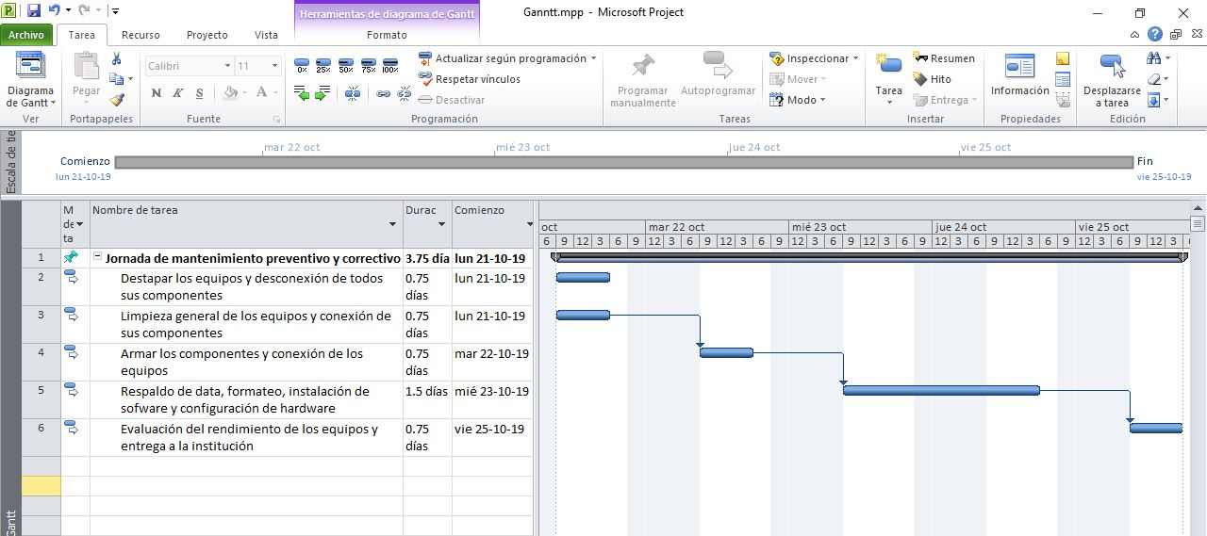

25

**FASE III**

**Metodología de Investigación Acción Participativa**

Según PERÉZ, M. (2019). Es una manera de Investigación que incluye a todos los Involucrados de la Comunidad, permitiéndoles ser protagonistas de la Experiencia de Investigación, y de los procesos de transformación de su realidad, a partir de la reflexión de toda la información recolectada, siendo importante este método porque permite a cada integrante de la Comunidad, sentirse parte de todas aquellas soluciones, y de todos y cada uno de los avances que se logren en la comunidad.

**EJECUCION**

En la Unidad educativa de Talento Deportivo “Liceo Caracas”, se llevó a cabo una jornada de mantenimiento preventivo y correctivo en la sala de informática de dicha institución, esta jornada se efectuó en un lapso de 1 semana, desde el día 21/10/2019 hasta el 25/10/2019.

El primer día (21/10), se procedió a desconectar y destapar los equipos, al llevar a cabo esta tarea, nos aseguramos de que los equipos contaran con todos sus componentes, posteriormente iniciamos la limpieza de los mismos (fuente de poder, caja, tarjeta madre, memorias RAM, disco duro y cableado de conexiones), utilizando herramientas básicas para realizar mantenimiento preventivo como la sopladora, goma o borra blanca, guantes anti-estática, brochas, entre otros.

El segundo día (22/10), se procedió a conectar todos los componentes internos y externos del computador (fuente de poder, caja, tarjeta madre, memorias RAM, disco duro y cableado de conexiones), verificando así la conexión entre los componentes y la tarjeta madre, y el cableado de alimentación de energía de esta última.

26

El Tercer y Cuarto día (23/10 y 24/10), se realizó el respaldo de documentos que se encontraban en los equipos. Luego se procedió a acondicionar las unidades USB (pendrives y disco duro extraíble), para instalar el sistema operativo (Lubuntu v18.4). También se prepararon los paquetes de ofimática LibreOffice y el programa PlayOnLinux, el cual permite instalar paquetes de ofimática Microsoft en Linux, para implementar dicha paquetería y programas se realizó la actualización de los repositorios de Linux, utilizando así la terminal y sus diferentes comandos.

Una vez realizada el condicionamiento de un disco duro con sus particiones (raíz, home y swap) y sus respectivos programas, se procedió a realizar la clonación de dicho disco, a través del programa CloneZilla, el cual permite realizar una copia exacta del disco, para posteriormente replicarlo en otro disco, formateando el disco y reescribiendo la información (sistema operativo, participaciones, programas y repositorios), estableciendo así el disco de origen y disco de destino.

El quinto día (25/10), se procedió a realizar la evaluación del desempeño de los equipos informáticos, realizando tareas básicas como navegación en internet y desbordamiento de tareas con la paquetería de ofimática, durante una jornada de 8 horas, en la cual se pudo observar que el consumo de recursos se redujo significativamente, porqué se actualizo el sistema operativo y se instaló nueva paquetería de ofimática Linux y Microsoft, los cuales con sus nuevas versiones optimizaron su rendimiento, tanto en desempeño como en compatibilidad, optimizando así el rendimiento del equipo.

Así mismo, se pudo evidenciar que es necesario realizar como recurso estratégico un teclado tridimensional que les permitirá a los estudiantes conocer los comandos que se pueden aplicar para sustituir funciones del mouse, debido a que solo tres equipos cuentan con dicho periférico. Así como también se plantea realizar donativos auto gestionados por los estudiantes del primer trayecto de informática de la UPTCMS, para reincorporar un equipo con carencia de componentes.

27

Además de determinar cuáles eran los periféricos carentes en los equipos, se consideró que los estudiantes del primer trayecto de informática de la UPTCMS, como valor adicional de reincorporar un equipo con carencia de memoria RAM, cable VGA y fuente de poder, y así optimizar los procesos de la sala sin dejar a un lado que todos estos componentes fueron auto gestionados por los estudiantes.

28

**CONCLUSIONES**

El trabajo de mantenimiento preventivo y correctivo de equipos tecnológicos tiene sus bases en la búsqueda del individuo en el querer generar soluciones factibles que le permitan optimizar la vida de sus diferentes equipos, motivado al alto costo de los mismo al momento de sustituirlos y tomando en cuenta la importancia que representan cada uno en la vida diaria.

En este caso la implementación y ejecución de este proyecto se enfocó en el ámbito educativo, motivado a que se encontró en la fase de diagnóstico que aun cuando diversas instituciones educativas en la actualidad cuenta con salas equipadas con equipos tecnológicos, un proyecto nacional que intenta dar respuesta a “una educación integral y de calidad permanente”, tal como lo plantea la Constitución de la República Bolivariana de Venezuela (1999). Sin embargo, en estas instituciones luego de algún tiempo los equipos empiezan a presentar diversas dificultades en su funcionamiento y deterioro físico.

Es por todo esto que a través de la ejecución de los objetivos específicos de esta investigación, que se sustenta en investigaciones previas en otras instituciones educativas, que sirvieron de punto de partida en la implementación de las diferentes fases que deben de desarrollarse, para obtener resultados factibles relacionados con el mantenimiento preventivo y correctivo de equipos tecnológicos en dichas instituciones.

Ahora bien, una vez diagnosticada la problemática en la sala de informática del “Liceo Caracas”, se procedió a realizar una ficha técnica de los equipos tecnológicos, la cual contenía las especificaciones de cada ordenador, lo que sirvió como guía para determinar cuáles eran las necesidades reales de cada uno de estos, proceso que facilita el mantenimiento preventivo y correctivo que deberían considerar los estudiantes del primer trayecto de informática de la UPTCMS, para lograr que las acciones a ejecutar se ajustaran a las necesidades reales del computador.

29

Así mismo, durante las fases de ejecución de los procesos de mantenimiento preventivo y correctivo a los equipos informáticos, se realizaron diferentes acciones instrumentales con las medidas de prevención necesarias para abordaje de cada uno de los ordenadores, donde cada estudiante del primer trayecto de informática de la UPTCMS, ejecutaba las mismas acciones delimitadas en tres equipos por estudiante; tomando en cuenta que durante todo el proceso de ejecución se contó con la presencia del personal encargado de la sala de informática de la institución, finalizada la fase anterior se procedió entonces a instalar un nuevo sistema operativo para luego evaluar el desarrollo y funcionamiento de las actividades realizadas, donde se pudo observar que el consumo de recursos se redujo motivado a que se actualizó el sistema operativo, se instaló nueva paquetería de ofimática, además se determinó cuál era el periférico carente (mouse) en los equipos, y se consideró la necesidad de reincorporar un equipo con la carencia de memoria RAM, cable VGA y fuente de poder, y así optimizar los procesos de la sala.

En consecuencia se pudo concluir que ambas partes fueron beneficiadas con la ejecución de este proyecto, debido a que en primer lugar la comunidad contará con una sala en óptimas condiciones y con mayor alcance, en la cual se vean beneficiados la población estudiantil, administrativa y comunitaria, y en segunda instancia los estudiantes del primer trayecto de informática de la UPTCMS, logrando adquirir experiencia en el área de mantenimiento preventivo y correctivo al momento de abordar los diferentes equipos informáticos, tanto en medidas de seguridad, correctivas y preventivas.

30

31

**RECOMENDACIONES**

Finalizando la ejecución del plan de mantenimiento preventivo y correctivo, al laboratorio de informática de la Unidad Educativa de talento deportivo “Liceo Caracas”, se les realizan las siguientes recomendaciones:

* Crear un grado de conciencia a los estudiantes sobre la importancia del cuidado de las computadoras al momento de usarlas en el laboratorio y en la vida cotidiana.
* Fomentar la ejecución de proyectos socio tecnológicos en sus comunidades, ya que estás mejoran en gran manera el desempeño educativo y laboral.
* Se les recomienda la migración de paquetes Libre Office a Open Office, ya que este paquete aprovecha mejor los recursos del computador y ofrece una interfaz amigable a la hora de trabajar con software libre.
* Migrar los controles manuales en sus diferentes jornadas a programas con base de datos, que cubra las necesidades presentadas.
* Optimizar o digitalizar el proceso de solicitud de un equipo del laboratorio.

32

**REFERENCIAS BIBLIOGRÁFICAS**

Alea, A (2019).

“Definición de terminal“. Gramatica.usc.es

Fuente:<https://gramatica.usc.es/~gamallo/aulas/lingcomputacional/biblio/manualLinux.pdf>

ALEGSA. L, (2018).

“Definición de Factibilidad “. Alegsa.com.ar

Fuente: http://www.alegsa.com.ar/Dic/factibilidad.php

Bozidar, L. (2002).

“Definición de partición“. Wikipedia.org

Fuente: <https://es.wikipedia.org/wiki/Partici%C3%B3n_de_disco>

Carles, J (2017).

“Definición de repositorios”. Geekland.eu

Fuente: <https://geekland.eu/que-son-los-repositorios-en-linux/>

33

Florencia, U (2011).

“Definición de Disco duro“. Definicionabc.com

Fuente: <https://www.definicionabc.com/tecnologia/disco-duro.php>

González, A. (2009).

“Definición de CPU”. Definicionabc.com

Fuente: https://www.definicionabc.com/tecnologia/cpu.php

GUILARTE, I. & GANZALEZ, E. (2018). Instituto Universitario del Oeste Mariscal Sucre, Distrito Capital (Venezuela). Jornada de mantenimiento preventivo y correctivo del laboratorio de informática de la comunidad “C.E.I.D. José Vargas”. El paraíso.

HIDALGO, G. & YANCE, L. (2012). Universidad Estatal de Milagro ubicada en San Francisco de Milagro (Ecuador). Estudio de Factibilidad y Definición de Estrategias para la Implementación de un Servicio Técnico de Mantenimiento y Reparación de Computadoras en el Centro de Cómputo “Naranjito” del Cantón Naranjito.

Jiménez, J (2015).

“Definición de Clonezilla “. Prezi.com

Fuente: <https://prezi.com/fhu0opmxt6et/que-es-clonezilla/>

34

Merino, M (2019).

“Definición de fuente de poder”. Definicion.de

Fuente: <https://definicion.de/fuente-de-poder/>

Molina, A (2019).

“Definición de BIOS “. Cyta.com.ar

Fuente:<http://www.cyta.com.ar/biblioteca/bddoc/bdlibros/mantenimientodepc/pc.pdf>

Normas Covenin (2019).

“Definición de mantenimiento“. Bvsde.paho.org

Fuente:<http://www.bvsde.paho.org/bvsatr/fulltext/tratamiento/manual4/cap5.pdf>

Pérez, A (2012).

“Definición de partición raíz, home y swap “. Ajpdsoft.com

Fuente:<http://www.ajpdsoft.com/modules.php?name=Foros&file=viewtopic&t=1551>

35

Pérez, J y Merino, M. (2011).

“Definición de hardware”. Traditionalcatholic.info

Fuente:<http://www.traditionalcatholic.info/es/que-es-hardware-definicion/>

Pérez, J. (2008).

“Definición de Sistema Operativo” Definicion.de

Fuente: https://definicion.de/sistema-operativo/

Pérez, J. (2018).

“Definición de Linux” Definicion.de

Fuente: https://definicion.de/linux/

PÉREZ, J. y MERINO, M. (2009).

“Definición de Tarjeta Madre” Definicion.de

Fuente: https://definicion.de/tarjeta-madre/

PERÉZ, M. (2019).

“Qué es la Metodología de Investigación Acción Participativa”. Monografía.com

Fuente: https://www.monografias.com/trabajos89/metodo-iap/metodo-iap.shtml

36

Roble.pntic.mec.es (2019).

“Definición de Software y Hardware”. Roble.pntic.mec.es

Fuente:http://roble.pntic.mec.es/jprp0006/tecnologia/1eso_recursos/unidad02_componentes_ordenador/teoria/teoria1.htm

Significados.com (2019).

“Mantenimiento Preventivo y Correctivo”. Significados.com

Fuente: https://www.significados.com/mantenimiento-preventivo/

The Document Foundation (2019).

“Definición de Libre Office”. Wiki.documentfoundation.org

Fuente: <https://wiki.documentfoundation.org/images/b/b9/0100GS3-PrimerosPasosConLibO.pdf>

37

37

**ANEXOS**

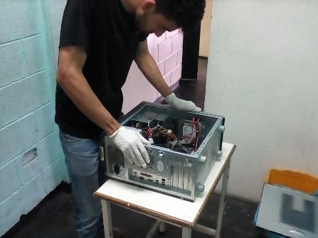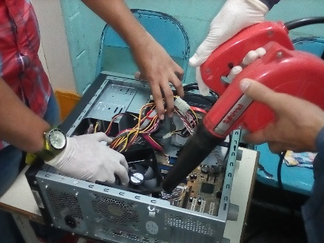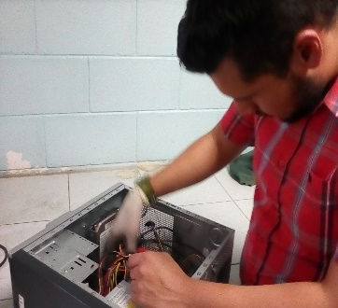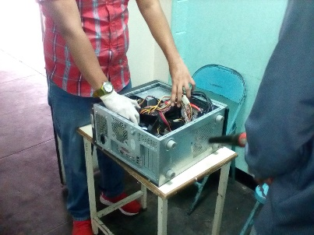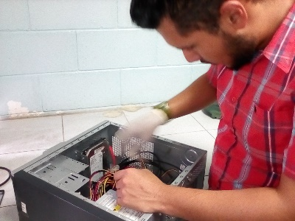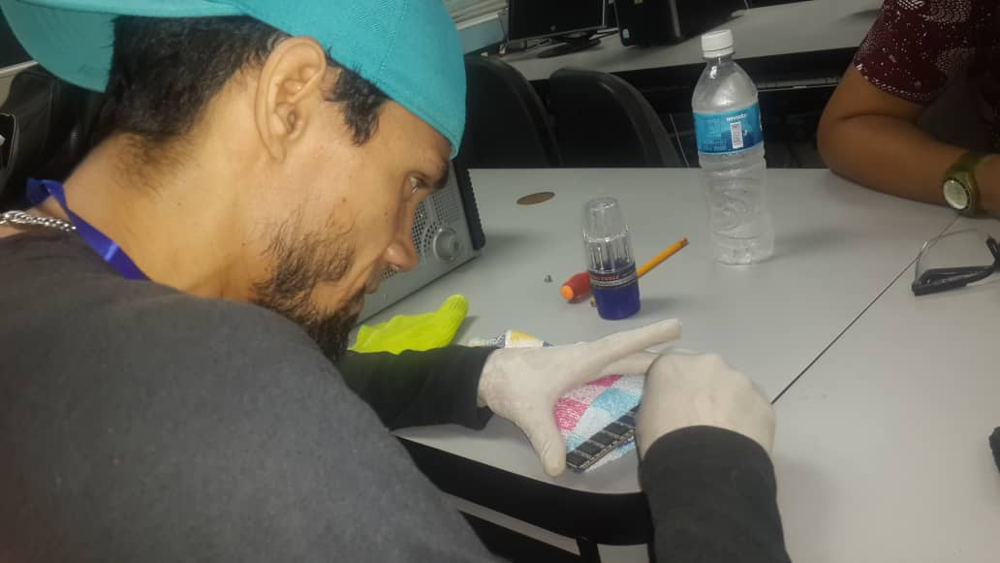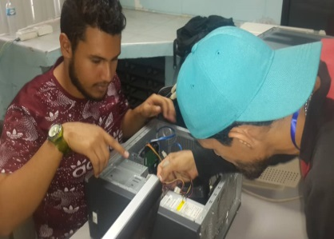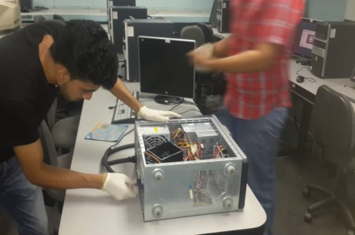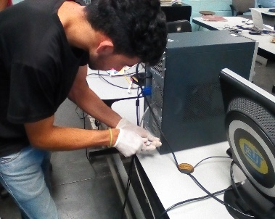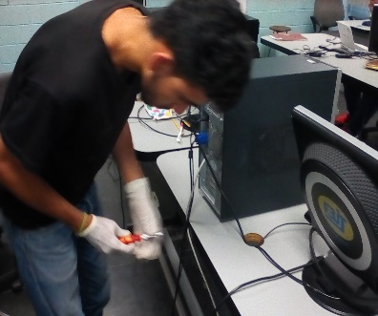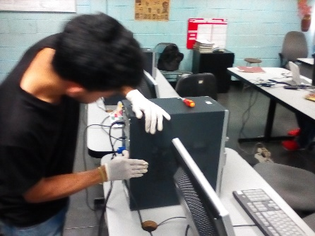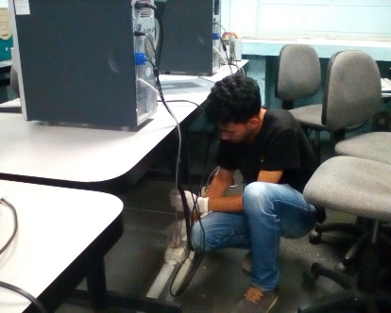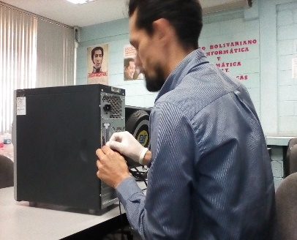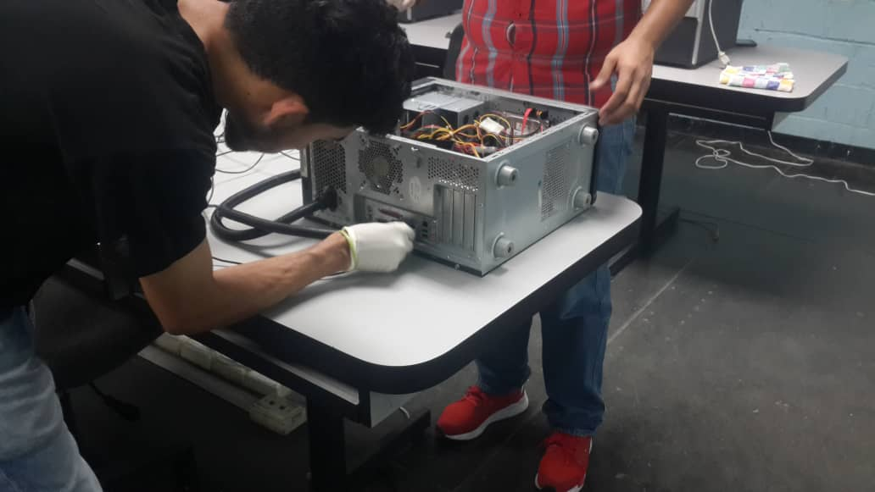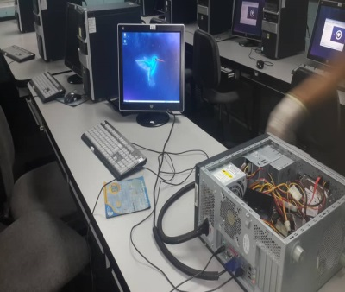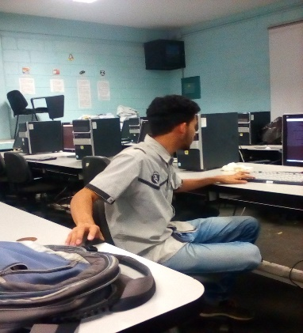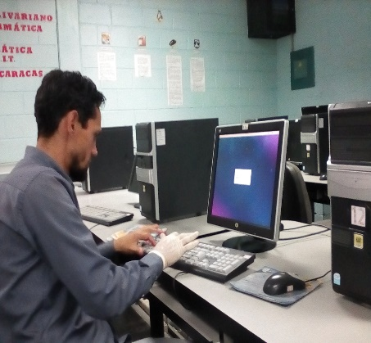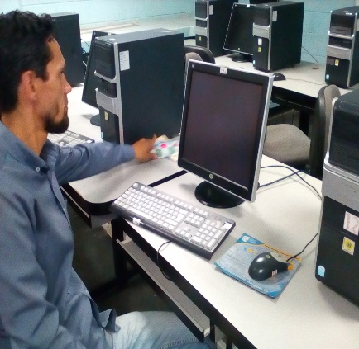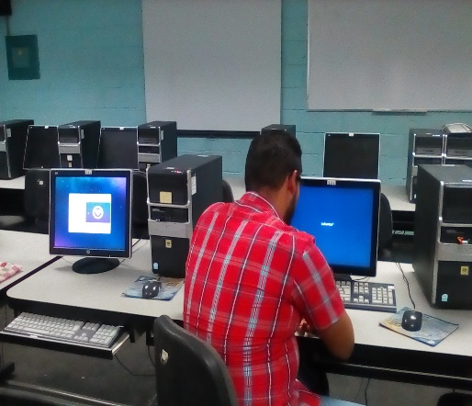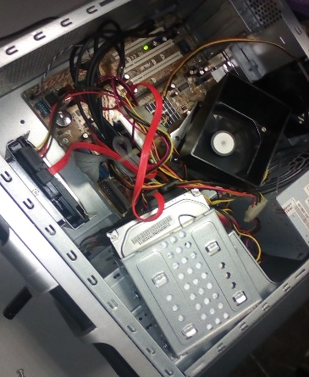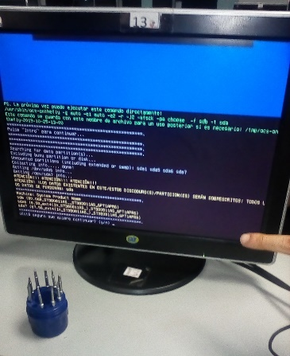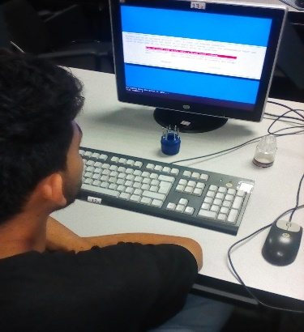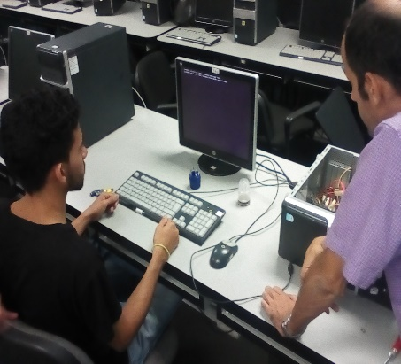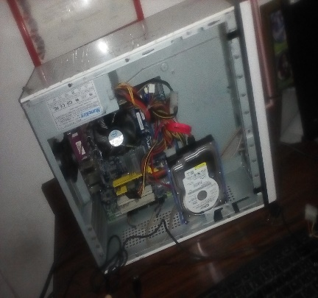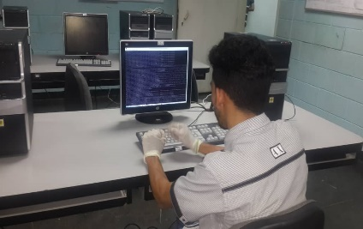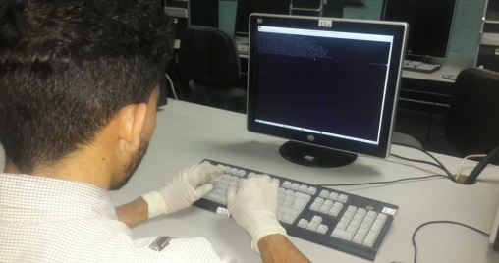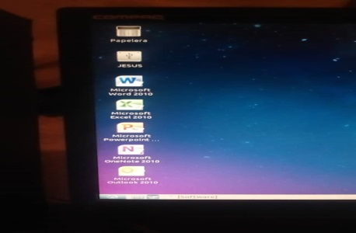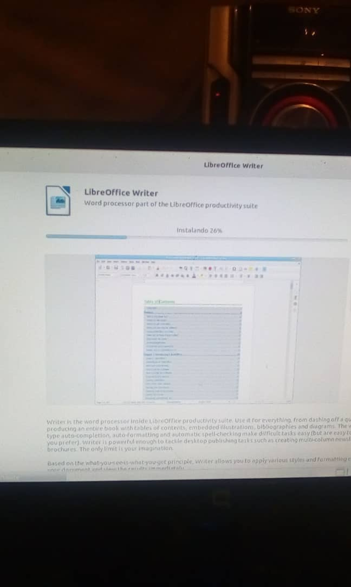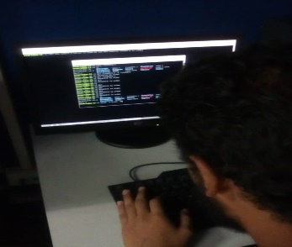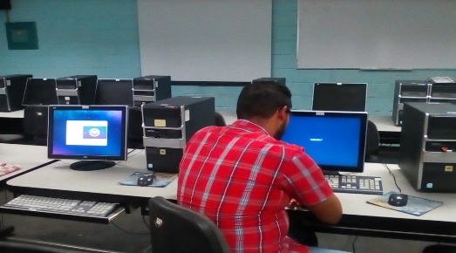

38

39